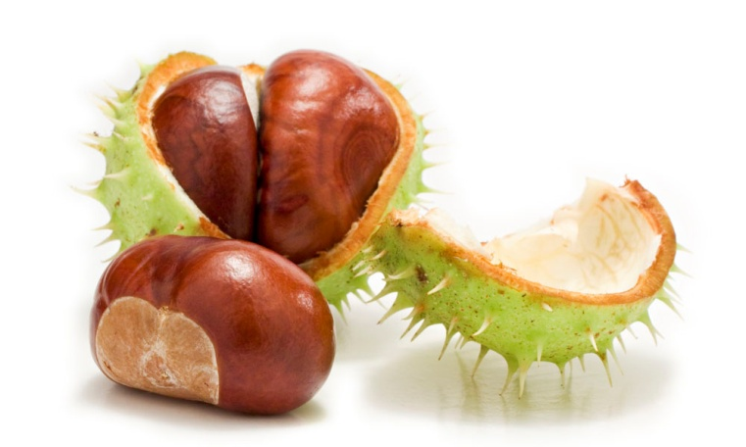
Jadłospis

PONIEDZIAŁEK 02.10

ŚNIADANIE: kawa inka/150ml/, pieczywo mieszane/60g/, masło/5g/, wędlina mieszana /60g/, mix świeżych warzyw/60g/;
OBIAD: barszcz czerwony/200ml/, makaron /50g/ z serem białym/60g/ i polewą jagodową/70g/, sok naturalny /150ml/;
PODWIECZOREK: kajzerka z masłem/60g/, herbata owocowa/150ml/, wędlina drobiowa/30g/, jabłko

WTOREK 03.10

ŚNIADANIE: płatki jęczmienne/200ml/, pieczywo mieszane/60g/, masło /5g/, szynka konserwowa/40g/, ser żółty/20g/, napój cytrynowy/150ml/, mix świeżych warzyw/60g/;
OBIAD: zupa neapolitna/200ml/, ziemniaki /100g/, kotlet mielony/70g/, mizeria z koprem/30g/, marchewka tłuczona/30g/, kompot jeżynowy/150ml/;
PODWIECZOREK: kisiel żurawinowy/150ml/, ciasteczka kruche/40g/, herbata miętowa/150ml/, banan.

ŚRODA 04.10

ŚNIADANIE : kakao/150ml/, pieczywo mieszane/60g/, masło/5g/, pasta jajeczna ze szczypiorkiem /30g/,
wędlina szynkowa/30g/, mix świeżych warzyw/60g/;
OBIAD: zupa ogórkowa/200ml/, kasza pęczak/50g, szynka w sosie pieczeniowym/130g/, surówka z papryki /30g/, gotowana brukselka /20g/, sok naturalny/150ml/;
PODWIECZOREK: chałka z masłem/150g/, mleko/150ml/, śliwki.

CZWARTEK 05.10

ŚNIADANIE: zacierki na mleku /200ml/, pieczywo mieszane /60g/, masło /5g/, wędlina krakowska/30g/, dżem jagodowy/30g/, mix świeżych warzyw/60g/, napój mięta z cytryną/150ml/.
OBIAD: zupa rosolnik z koprem/200ml/, ziemniaki/100g/, kotlet schabowy/120g/, surówka colesław/60g/, kompot mieszany /150ml/
PODWIECZOREK: mleko czekoladowe/150ml/, rogalik maślany/40g/, winogrona

PIĄTEK 06.10

ŚNIADANIE: bawarka /200ml/, pieczywo mieszane /60g/, masło /5g/, mix wędlin /30g/, miód /30g/, mix świeżych warzyw /60g/.
OBIAD: zupa jarzynowa /200ml/, ryż/100g/, ryba w sosie maślano-cytrynowym/120g/ surówka por
z jabłkiem/30g/, kompot porzeczkowy/150ml/.
PODWIECZOREK: ciasto domowego wypieku /200ml/, herbata lipton/150ml/, mix owoców.

Dzieci mają stały dostęp do wody „Żywiec”, po śniadaniu otrzymują owoc surowy lub suszony.
Mix świeżych warzyw: papryka, ogórek świeży, pomidor, rzodkiewka, sałata, ogórek kiszony.
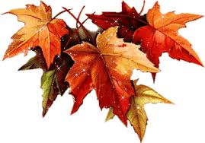
Jadłospis

PONIEDZIAŁEK 09.10

ŚNIADANIE: bawarka/150ml/, pieczywo mieszane/60g/, masło/5g/, szynka swojska/30g/, serek z marchewką/30g/, mix świeżych warzyw/60g/;
OBIAD: zupa kalafiorowa/200ml/, pierogi cynamonowe/180g/, polewa jogurtowa/50g/, sok owocowy/150ml/;
PODWIECZOREK: pieczywo razowe/40g/, masło/3g/, sałatka serowa z szynką/60g/, herbata z owoców leśnych /200ml/, śliwki.
WTOREK 10.10

ŚNIADANIE: lane kluski 200ml/, pieczywo mieszane/60g/, masło/5g/, pasztet domowy/30g/, dżem truskawkowy/30g/, mix świeżych warzyw/60g/;
OBIAD: zupa ryżowa z koprem/200ml/, ziemniaki/100g/, pieczeń wieprzowa w sosie grzybowym/70g/, jarzyny gotowane/60g/, kompot wiśniowy150ml/;
PODWIECZOREK: jogurt malinowy/150ml/, ciastka owsiane/40g/, gruszka.

ŚRODA 11.10

ŚNIADANIE: kawa inka/150ml/, pieczywo mieszane/60g/, masło/5g/, serek ze szczypiorkiem/60g/, mix świeżych warzyw/60g/;
OBIAD: szczawiowa z jajkiem/200ml/, makaron/80/, gulasz wołowy/100g/, ogórek małosolny/7g/, surówka z czerwonej kapusty/60g/, kompot malinowy/150ml/;
PODWIECZOREK: budyń czekoladowy/150g/, bułeczka maślana/60g/, banan.

CZWARTEK 12.10
ŚNIADANIE: płatki kukurydziane na mleku/150ml/, pieczywo mieszane/60g/, masło/5g/, pasta rybna z jajkiem/60g/, wędlina mieszana/30g/, mix świeżych warzyw/60g/;
OBIAD: krupniczek z koprem/200ml/, ziemniaki/100g/, stek wieprzowy/90g/, brokuły z masłem/30g/, pomidor z cebulą/30g/, kompot wiśniowy/150ml/;
PODWIECZOREK: mleko/150ml/, drożdżówka z serem/40g/, jabłko.

PIĄTEK 13.10

ŚNIADANIE: herbata z cytryną/150ml/, pieczywo mieszane/60g/, masło/5g/, parówka Berlinka/40g/, ketchup/5g/, powidła śliwkowe/20g/, mix świeżych warzyw/60g/;
OBIAD: krem z brokułów/200ml/, ryż/100g/, kotlet rybny/80g/, surówka wielowarzywna/50g/, kompot mieszany/150ml/;
PODWIECZOREK: ciasto domowe/40g/, napój cytrynowy/200ml/, mix owoców.

Dzieci mają stały dostęp do wody „Żywiec”, po śniadaniu otrzymują owoce surowe lub suszone.
*(mix świeżych warzyw: papryka, ogórek świeży, pomidor, rzodkiewka, sałata, ogórek kiszony).

Zastrzegamy prawo do zmian w jadłospisie.

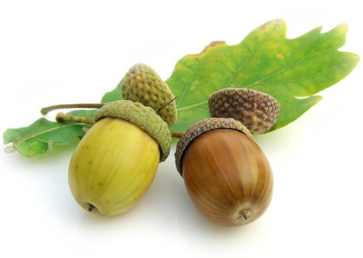

-Jadłospis-

PONIEDZIAŁEK 16.10
ŚNIADANIE: kakao/150ml/, pieczywo mieszane/60g/, masło/5g/, wędlina drobiowa/40g/, dżem /20g/, mix świeżych warzyw/60g/;
OBIAD: krem z kalafiora/, leniwe z bułeczką i masłem/180g/, ananas w syropie/30g/, kompot malinowy/150ml;/
PODWIECZOREK: pieczywo jasne /60g/, polędwica sopocka /40g/, herbata owocowa/150ml/, jabłko
WTOREK 17.10
ŚNIADANIE: kasza manna/200ml/, pieczywo mieszane/60g/, masło/5g/, baleron odtłuszczony/30g/, serek
z brzoskwinią/30g/, napój owocowy/150ml/, mix świeżych warzyw/60g/;
OBIAD: zupa koperkowa/200ml/, ziemniaki/100g/, kotlet pożarski/70g/, buraczki zasmażane/30g/, sałata
z jogurtem naturalnym/30g/, kompot jeżynowy /150ml/;
PODWIECZOREK: kisiel cytrynowy/150ml/, ciasteczka kruche/40g/, banan.
ŚRODA 18.10
ŚNIADANIE: kawa Inka/150ml/, pieczywo mieszane/60g/, masło/5g/, pasta z fasoli/30g/, wędlina drobiowa/30g/, mix świeżych warzyw/60g/;
OBIAD: kapuśniak z kiszonej kapusty/200ml/, kasz jęczmienna/100g/, schabik duszony z warzywami/70g/, ogórek kiszony /10g/, kompot truskawkowy/150ml/;
PODWIECZOREK: bułeczka z masłem i miodem/120g/, mleko/150ml/, mix owoców.

CZWARTEK 19.10
ŚNIADANIE: płatki owsiane /200ml/, pieczywo mieszane/60g/, masło /5g/, wędlina mieszana/30g/, jajko
ze szczypiorkiem/30g/, mix świeżych warzyw/60g/, napój /150ml/;
OBIAD: rosół z makaronem/200ml/, ziemniaki/100g/, sztuka mięsa w sosie chrzanowym/80g/, surówka
z marchewki z pomarańczą /30g/, brukselka/30g/ z masłem, kompot śliwkowy/150ml/;
PODWIECZOREK: grahamka z masłem i pomidorem/120g/, herbata z dzikiej róży/150ml/, winogrona.

PIĄTEK 20.10
ŚNIADANIE: herbata z cytrynką/150ml/, pieczywo mieszane/60g/, masło/5g/, pasta z tuńczyka
ze szczypiorkiem/30g/, szynka z beczki/30g/, mix świeżych warzyw /60g/.
OBIAD: barszcz ukraiński/200ml/, potrawka z kurczaka/90g/, ryż/100g/, surówka z kapusty pekińskiej/30g/, kompot wieloowocowy/150ml/.
PODWIECZOREK: ciasto domowe/100g/, mleko owocowe/150ml/.

Dzieci mają stały dostęp do wody „ŻYWIEC”, po śniadaniu otrzymują owoce surowe lub suszone.
Mix świeżych warzyw: papryka, ogórek świeży, pomidor, rzodkiewka, sałata, ogórek kiszony.

Zastrzegamy prawo do zmian w jadłospisie.

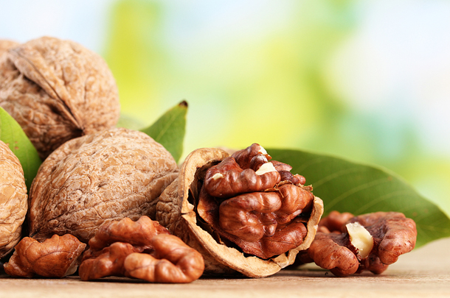
-Jadłospis-

PONIEDZIAŁEK 23.10
ŚNIADANIE: kawa Inka/150ml/, pieczywo mieszane/60g/, masło/5g/, mix wędlin /30g/, ser żółty /30g/, mix świeżych warzyw/60g/
OBIAD: zupa grochowa/200ml/, pierogi z serem i owocami/180g/, polewa jogurtowa/30g/, sok naturalny/150ml/;
PODWIECZOREK: pieczywo mieszane/60g/, sałatka jajeczno-rybna/30g/, herbata z cytryną/200ml/, świeży owoc.

WTOREK 24.10
ŚNIADANIE: płatki ryżowe na mleku/200ml/, pieczywo mieszane/60g/, masło/5g/, pasta mięsna/30g/, dżem brzoskwiniowy/30g/, mix świeżych warzyw/60g/, woda z cytryną i miętą/150ml/;
OBIAD: zupa pomidorowa z ryżem/200ml/, ziemniaki/100g/, mięso w jarzynkach/90g/, kompot porzeczkowy 150ml/;
PODWIECZOREK: mus owocowy/120g/, ciasteczka owsiane/50g/, owoce.

ŚRODA 25.10
ŚNIADANIE: pieczywo mieszane/60g/, masło/5g/, mięso pieczone/40g/, serek z owocami/30g/, mix świeżych warzyw/60g/, kakao/150ml/;
OBIAD: barszcz biały/200ml/, makaron kolorowy/100g/, pulpety w sosie pomidorowym/90g/, sałata
z pomidorem/60g/, kompot malinowy/150ml/;
PODWIECZOREK: kajzerka z masłem czosnkowym i natką/90g/, herbata z cytryną /150ml/, banan.

CZWARTEK 26.10
ŚNIADANIE: płatki kukurydziane na mleku/180g/, masło/5g/, wędlina żywiecka/40g/, mix świeżych warzyw/60g/, napój/150ml/;
OBIAD: rosolnik /200ml/, ziemniaki/100g/, medaliony duszone w sosie pieczeniowym/90g/, surówka z ogórka z czerwoną cebulką/60g/, kompot jeżynowy/150ml/;
PODWIECZOREK: drożdżówka z jabłkiem/90g/, mleko/150ml/, owoce.

PIĄTEK 27.10
ŚNIADANIE: bawarka/150ml/, pieczywo mieszane/60g/, masło/5g/, wędlina mieszana/30g/, mix świeżych warzyw/60g/;
OBIAD: zupa pieczarkowa/200ml/, ryż/100g/, ryba po grecku/90g/, sałata z sosem vinegret/30g/, kompot mieszany/150ml/;
PODWIECZOREK: ciasto domowe/40g/, soczek multi-witamina/200ml/, mix owoców surowych i suszonych.

Dzieci mają stały dostęp do wody „ŻYWIEC”, po śniadaniu otrzymują owoce surowe lub suszone.
Mix świeżych warzyw: papryka, ogórek świeży, pomidor, rzodkiewka, sałata, marchewka, ogórek kiszony.

Zastrzegamy prawo do zmian w jadłospisie.

